Муниципальное бюджетное дошкольное образовательное учреждение города Керчи Республики Крым «Детский сад комбинированного вида № 2 «Капелька»

Конспект спортивного досуга

для детей старшего дошкольного возраста

с использованием игровых технологий,

технологии взаимодействия с семьями воспитанников.

Тема:
«Фестиваль дворовых игр».

г. Керчь.
2024 г.

Цель: сохранять и укреплять здоровье детей дошкольного возраста; формировать совместно с семьями воспитанников у детей потребность в здоровом образе жизни.
Задачи.
- Ознакомление детей с подвижными дворовыми играми.
- Формирование способности к взаимодействию с партнерами по игре.
- развитие самостоятельности в использовании приобретенных двигательных навыков у детей.
- Закрепление спортивных умений и навыков, полученных за год, в подвижных играх.
- Приобщение родителей к решению проблем физического воспитания дошкольников.
- Создание радостного, бодрого настроения во время организации активного отдыха на свежем воздухе.

Оборудование.
Компьютер, аудиосистема, атрибуты к играм «Классики», «Резиночки», «Колечко-колечко», «Вышибалы»,«Высокий пас», «Море волнуется», «Апанас, апанас», «Городки», «Скакалки», «Платочек».
Предварительная работа.
Подготовка спортивно-музыкального комплекса с мячами.

Ход мероприятия.
Мероприятие проводится на улице.

Построение детей на площадке для массовых мероприятий.
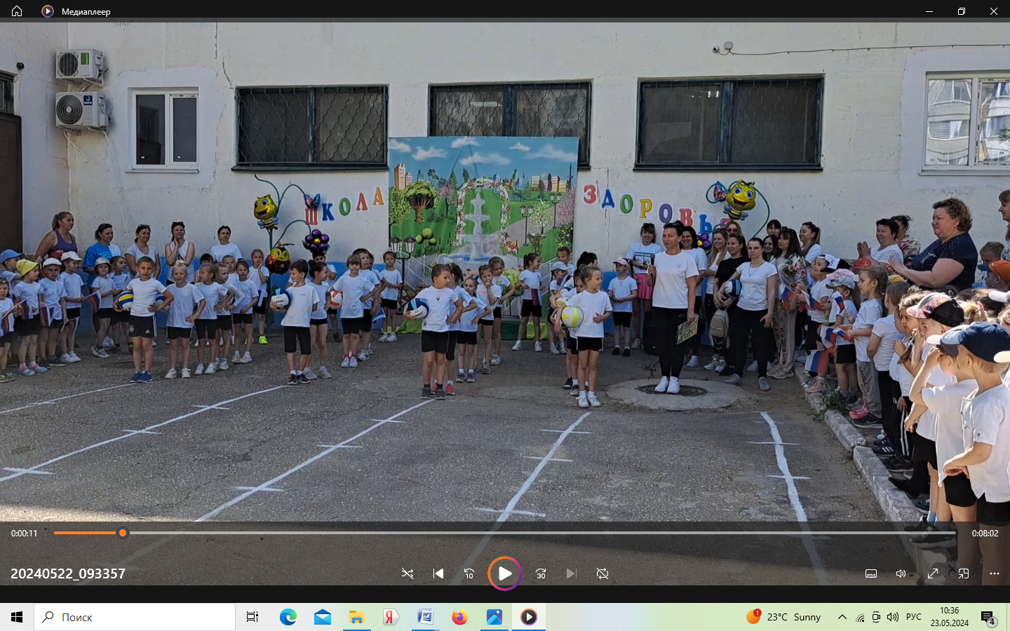

Ведущий | Здравствуй, здравствуй детвора!  Как идут у всех дела?  Начинаем, начинаем!  Всех на праздник приглашаю!  И девчонок, и мальчишек,  И тихонь, и шалунишек!
Музыкальный флешмоб с мячами
(Выполняют дети подготовительных групп)
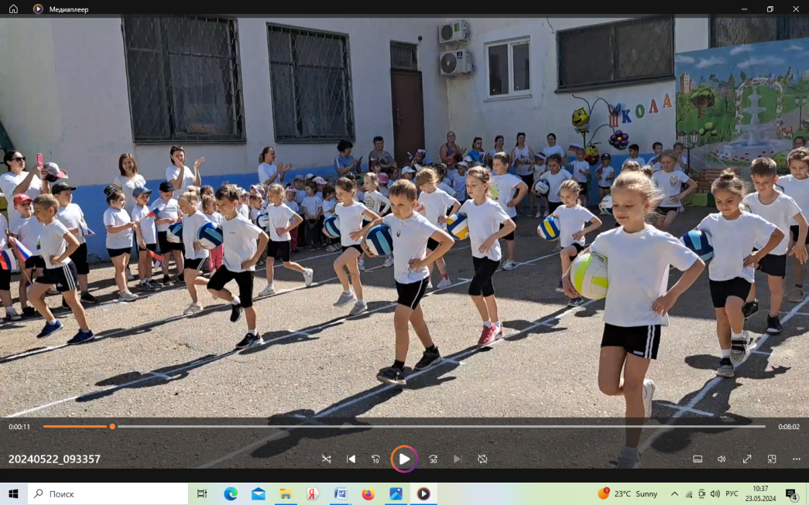

Родители | Сегодня мы, родители, пришли к вам в гости, чтобы поиграть в дворовые подвижные игры. Когда - то я тоже была маленьким ребенком и любила играть в разные игры со своими друзьями. Друзей у меня было много. А у вас есть друзья? Их много? Это хорошо, когда много друзей! В детстве во дворе мы играли в разные дворовые игры. Игры на свежем воздухе - очень полезны для развития и укрепления мышц, а также наших легких. А вы знаете, что это за дворовые подвижные игры? А кто вам про них рассказывал? Ваши мамы, папы играли в них, и даже ваши бабушки и дедушки. Но многие родители выросли и забыли про них. Сегодня мы поиграем в некоторые из них. Хотите? А вы расскажете родителям и все вместе дружным двором поиграете в них. А начнем с проверки вашего внимания!  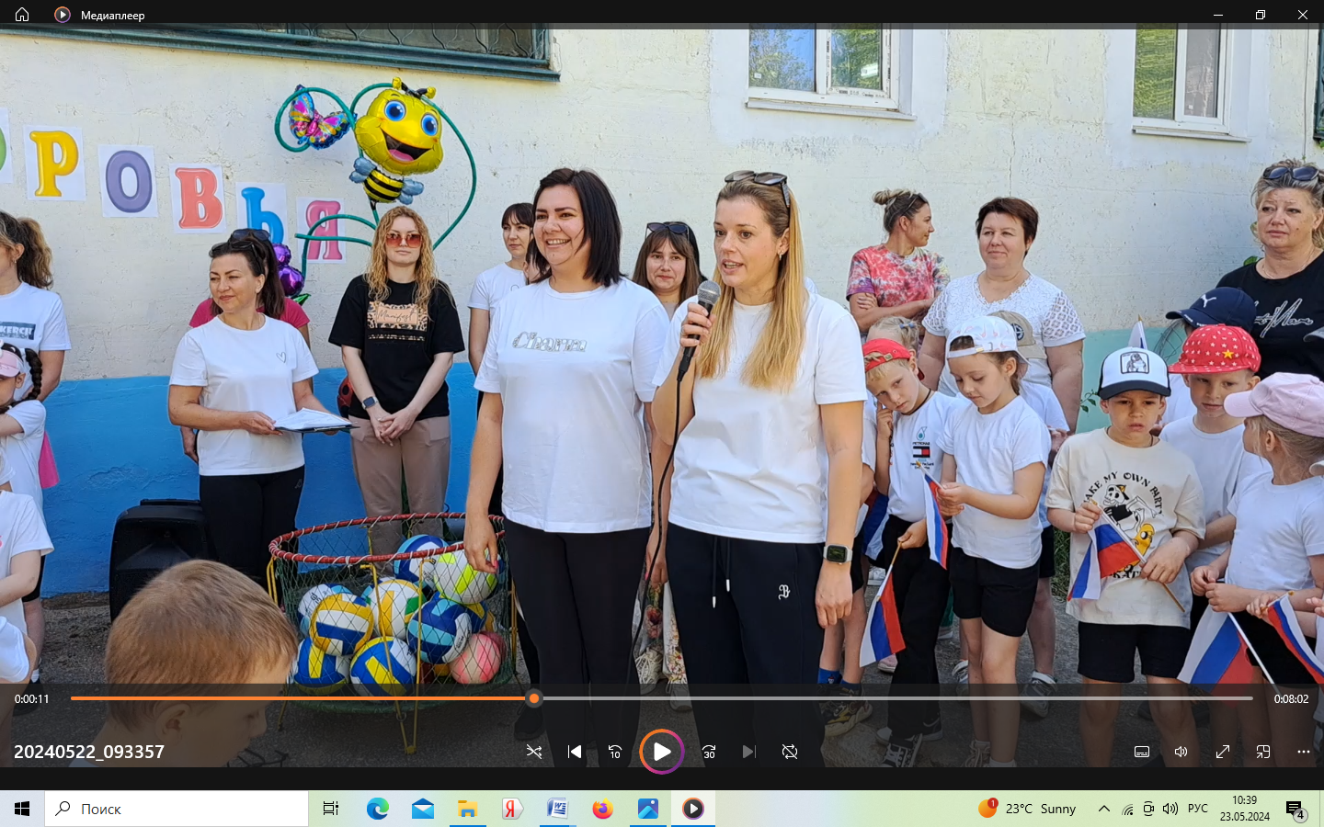
Игра «Четыре стихии: земля, воздух, вода, огонь»
На слово «земля», все должны присесть, на слово «вода» - вытянуть руки вперед, на слово «воздух» - поднять руки вверх, на слово «огонь» - произвести вращение руками в лучезапястных и локтевых суставах. Кто ошибается, тот проигрывает. (водящий называет стихию, а дети показывают условленное действие, водящий может показывать неправильно).
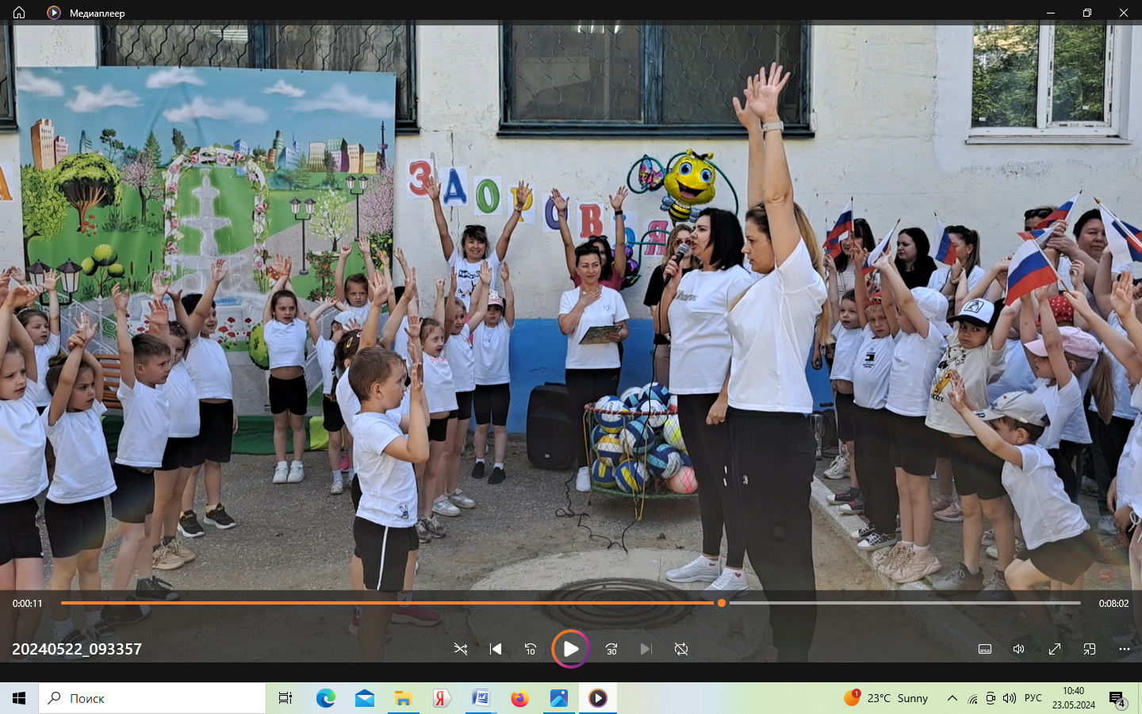

Родители | Что же внимание проверили, пора его и применить.  В каждой группе сегодня в гостях – родители, которые познакомят с играми их детства.
Ведущий | Собирайся народ,  Кто играть идет!  Сколько игр на белом свете:  «салки», «жмурки», «мак», «горшки»,  Целый день играйте, дети,  нет ни скуки, ни тоски!  «Прятки», «краски», «выручалка»...  Сколько всех - не рассказать,  Приглашаем в эти игры вместе с нами поиграть!  Мы желаем от души  Чтоб результаты ваши были хороши!  Чтоб не знали сегодня усталости,  И доставили вам игры много радости!  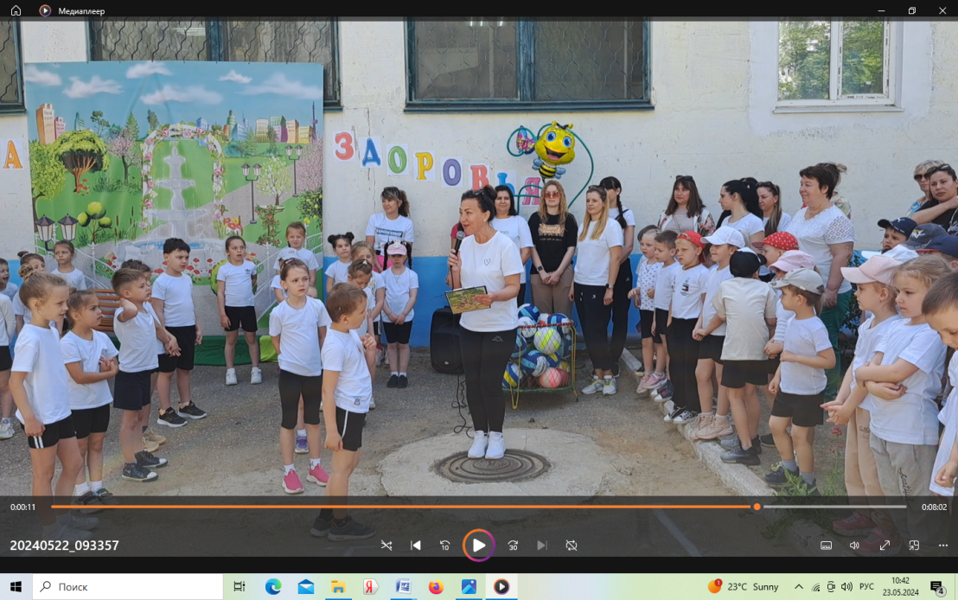
Группы детей расходятся ну прогулочные участки, на которых подготовлено игровое пространство и атрибуты.

1 группа | Игры с платочком  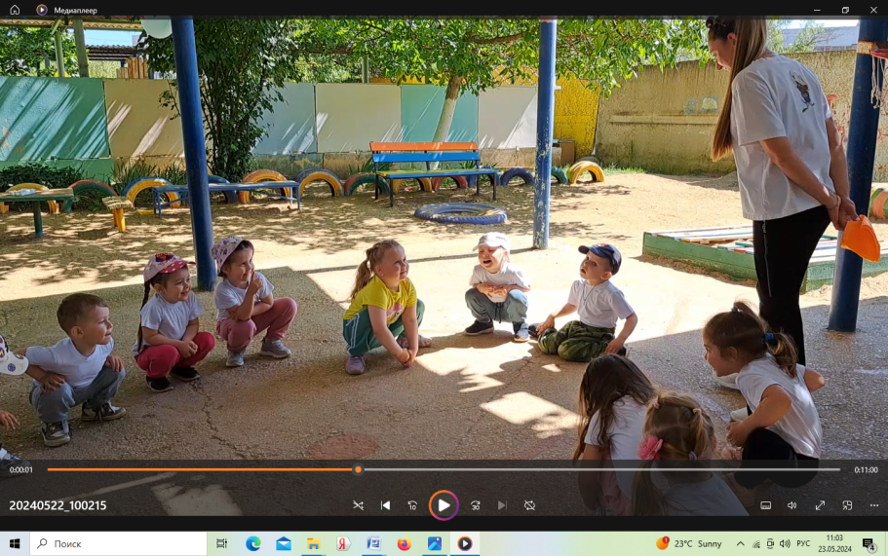
2 группа | Игра «Классики»  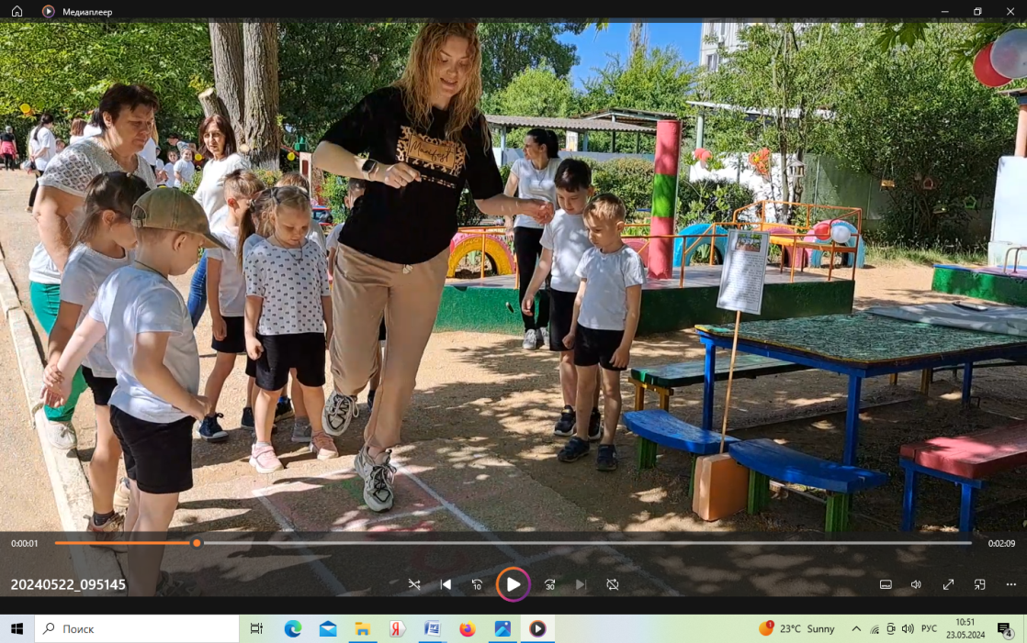
3 группа | Игра «Колечко-колечко»  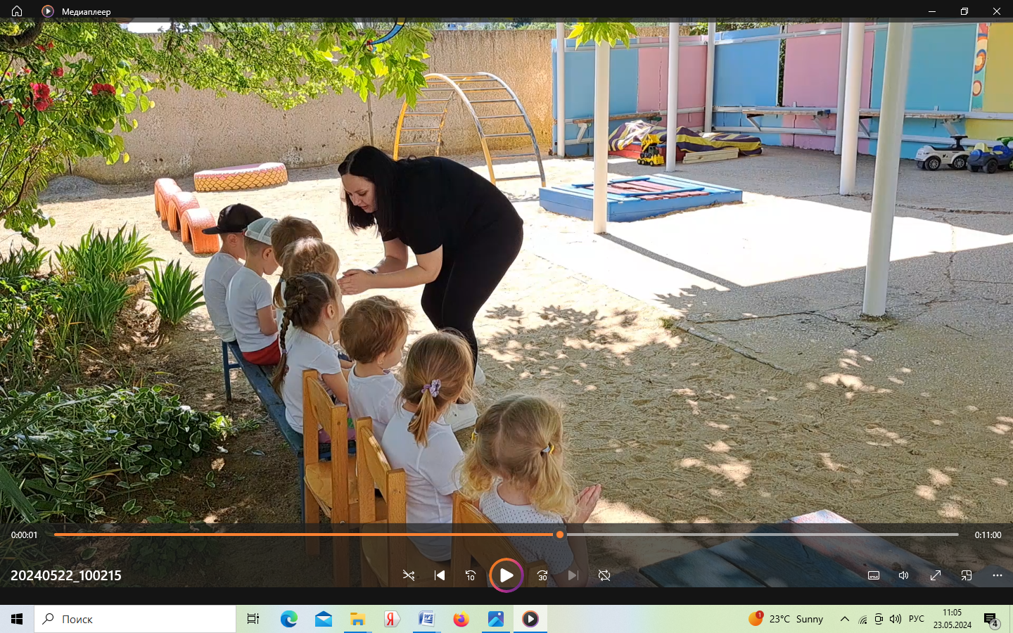
4 группа+ 11 группа | Игры со скакалками  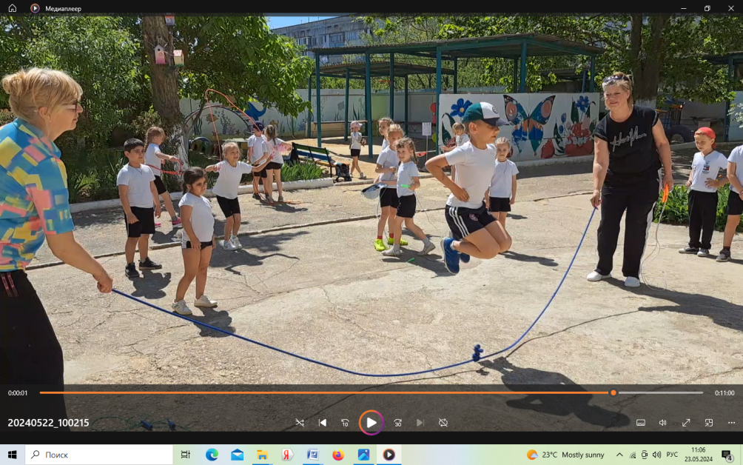
5 группа | Игры для детей с ослабленным здровьем(малоподвижные)  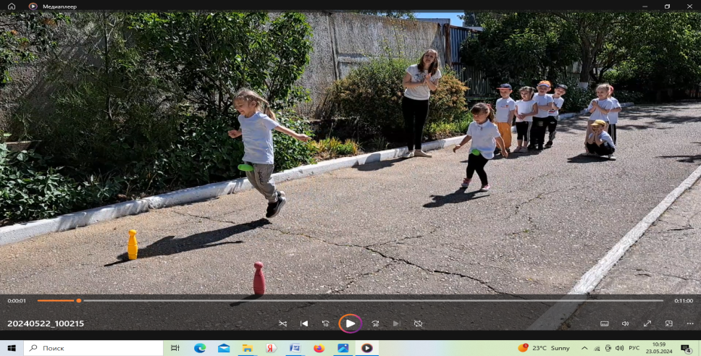
6 группа | Игра « Последний выбывает»  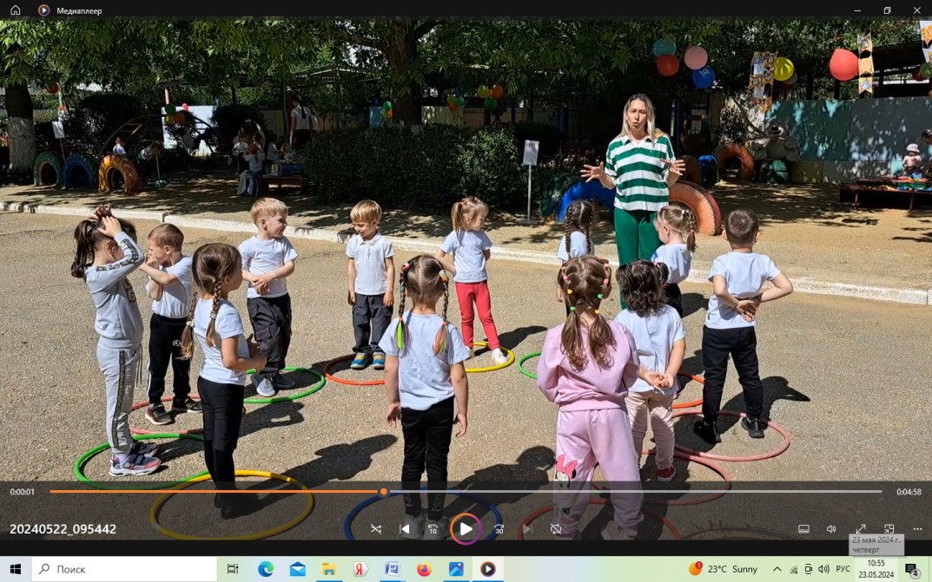
7 группа | Игра «Высокий пас»  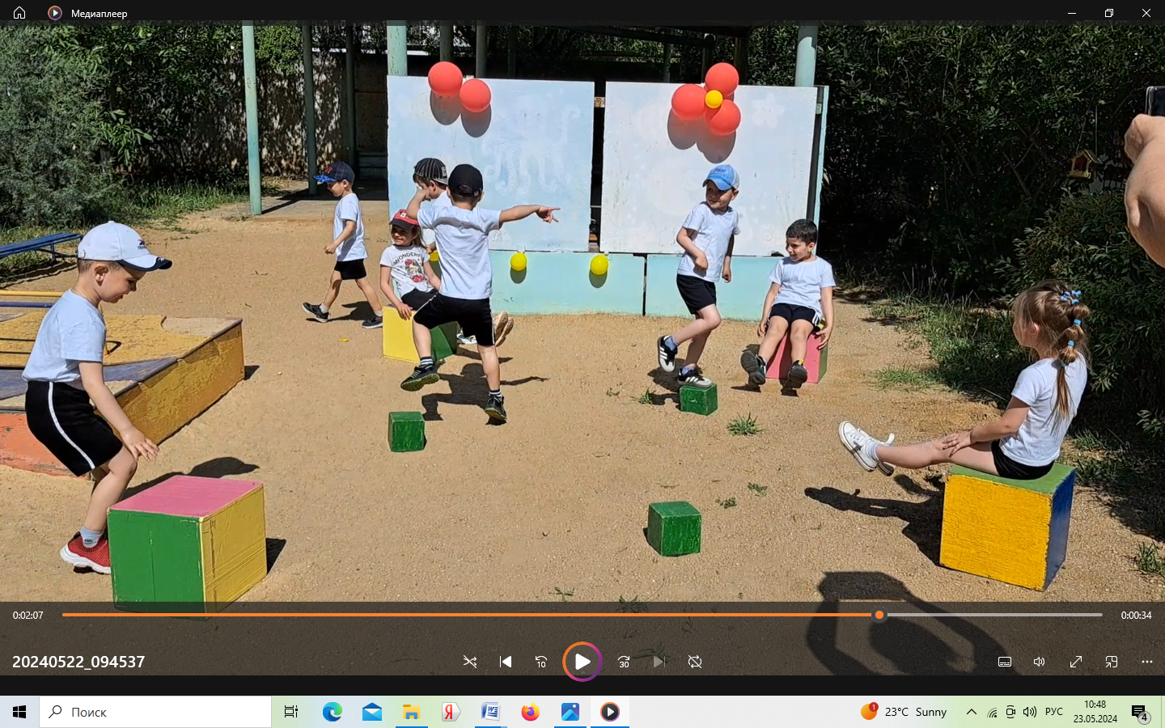
8 группа | Игра «Апанас»  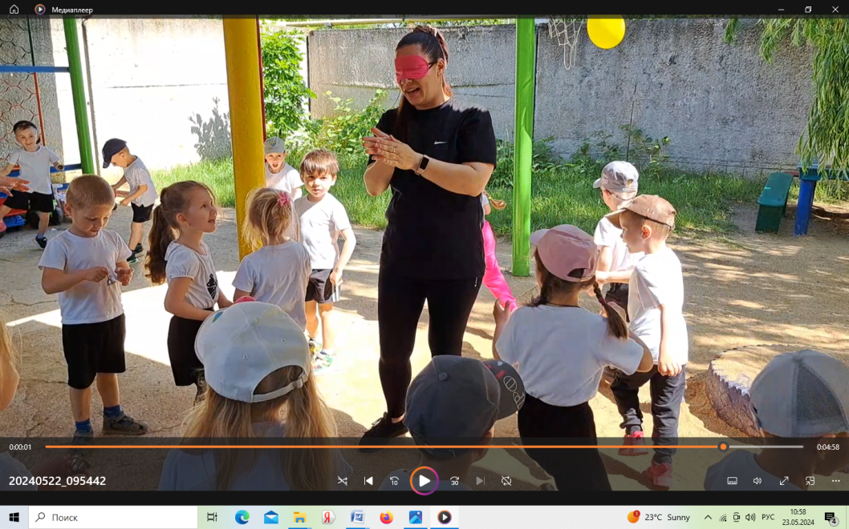
9 группа | 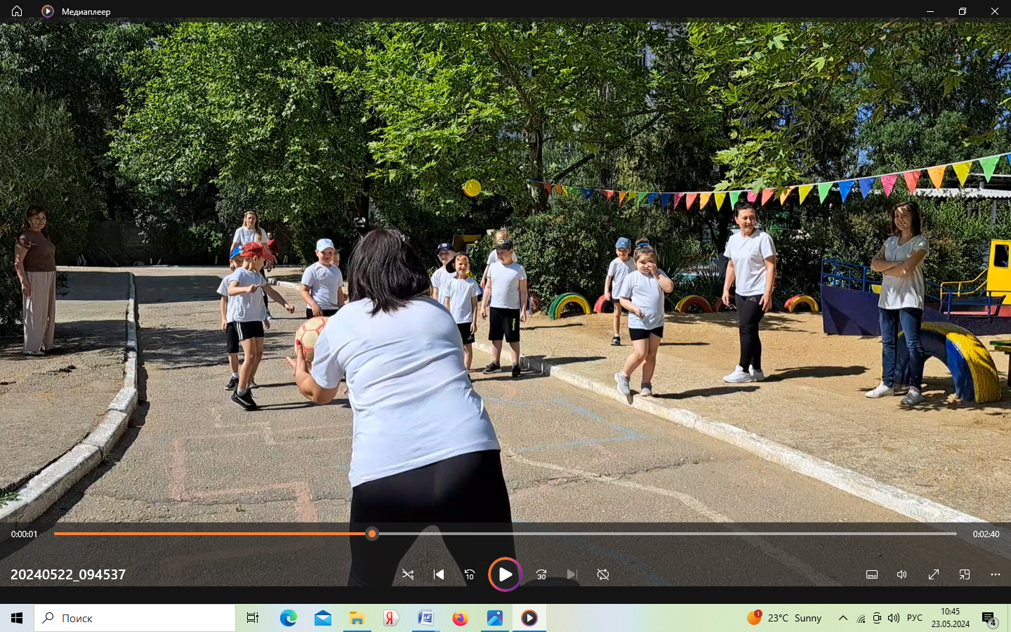  Игра «Вышибала»
10 группа | Игра «Море волнуется»  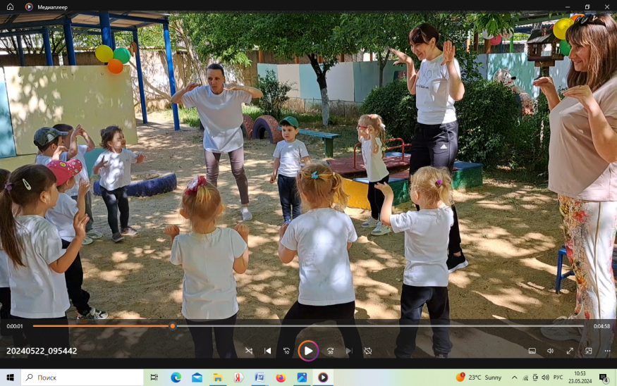
12 группа | Игра «Резиночки»  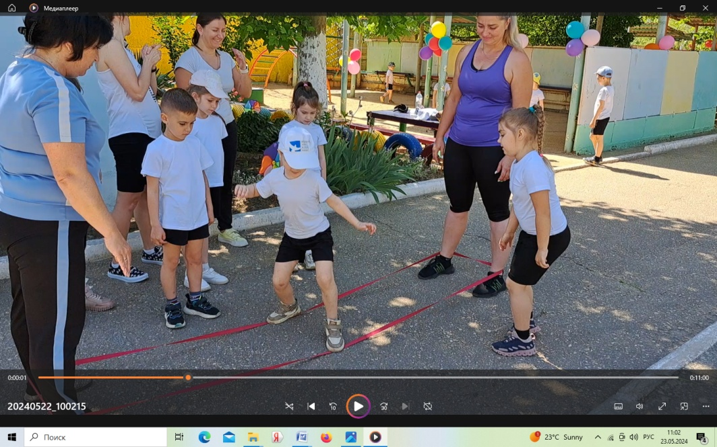
Далее группы детей переходят на соседний участок и играют в следующую игру. Дети вторых младших групп на спортивной площадке играют в хороводные игры.

Ведущий | Быстро время пролетело,  Не сидели мы без дела!  Наигрались мы отлично!  Игра игрой сменяется,  Кончается игра.  А дружба не кончается,  Так крикнем все: «Ура!»
Ведущий  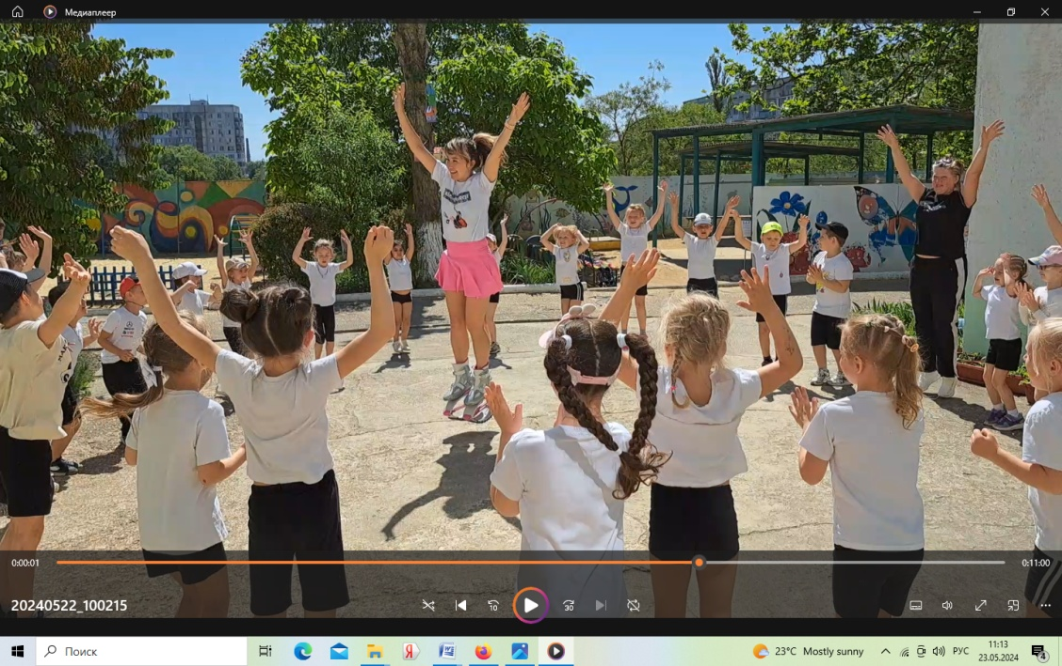 | Когда будете гулять с родителями, расскажете им и своим друзьям правила игр, с которыми вы сегодня познакомились и можете все вместе играть.
А теперь вас ждет танцпол. К нам в гости пришла мама, которая очень любила в детстве скакалки, а сейчас она тренируется на джампах.

Она покажет свое мастерство и предлагает потанцевать вместе с ней.

Веселые танцы.
